供应商操作手册

目录
登陆 2
调研平台 3
1. 参与调研 3
2. 查看结项项目 5
自主采购 7

登陆
- 进入金湾区调研竞价平台首页（https://dyjjpt.jwjy.net/jwjyj/）
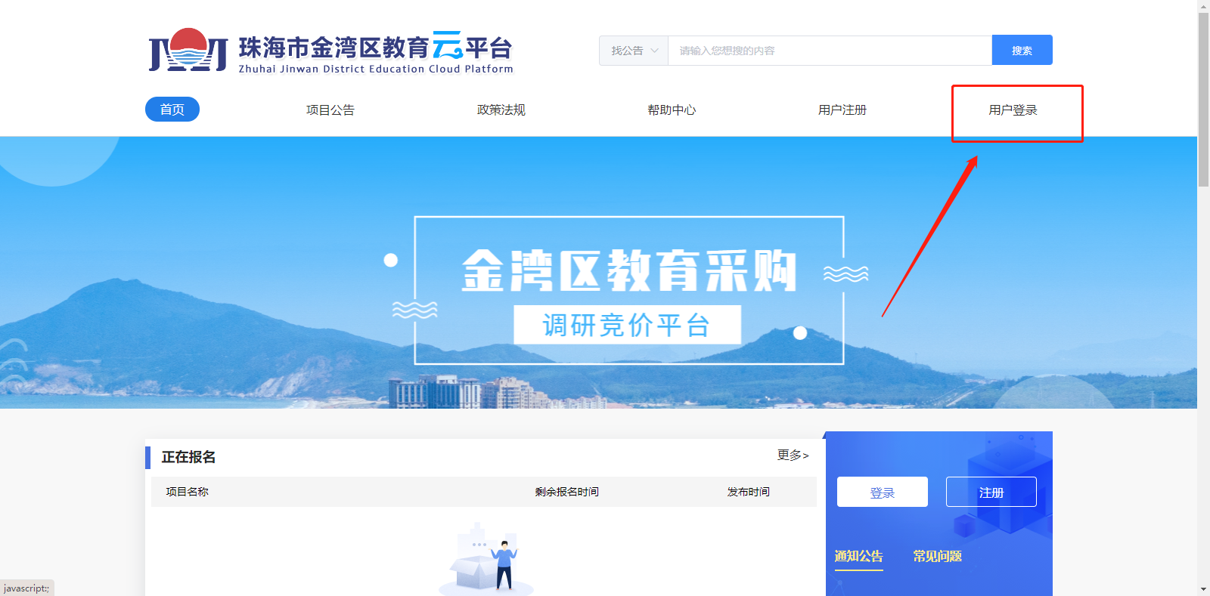
- 选择供应商登陆，进入平台首页；填写账号、密码登陆平台
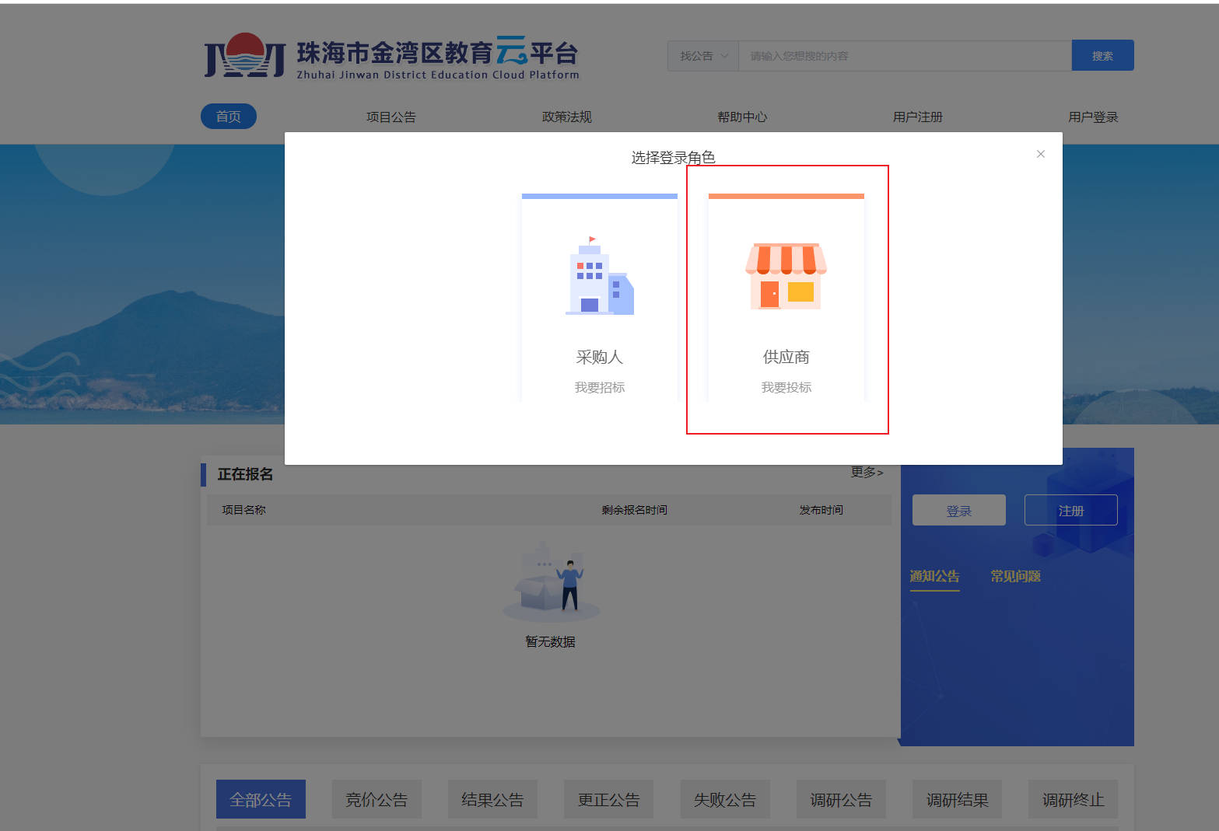
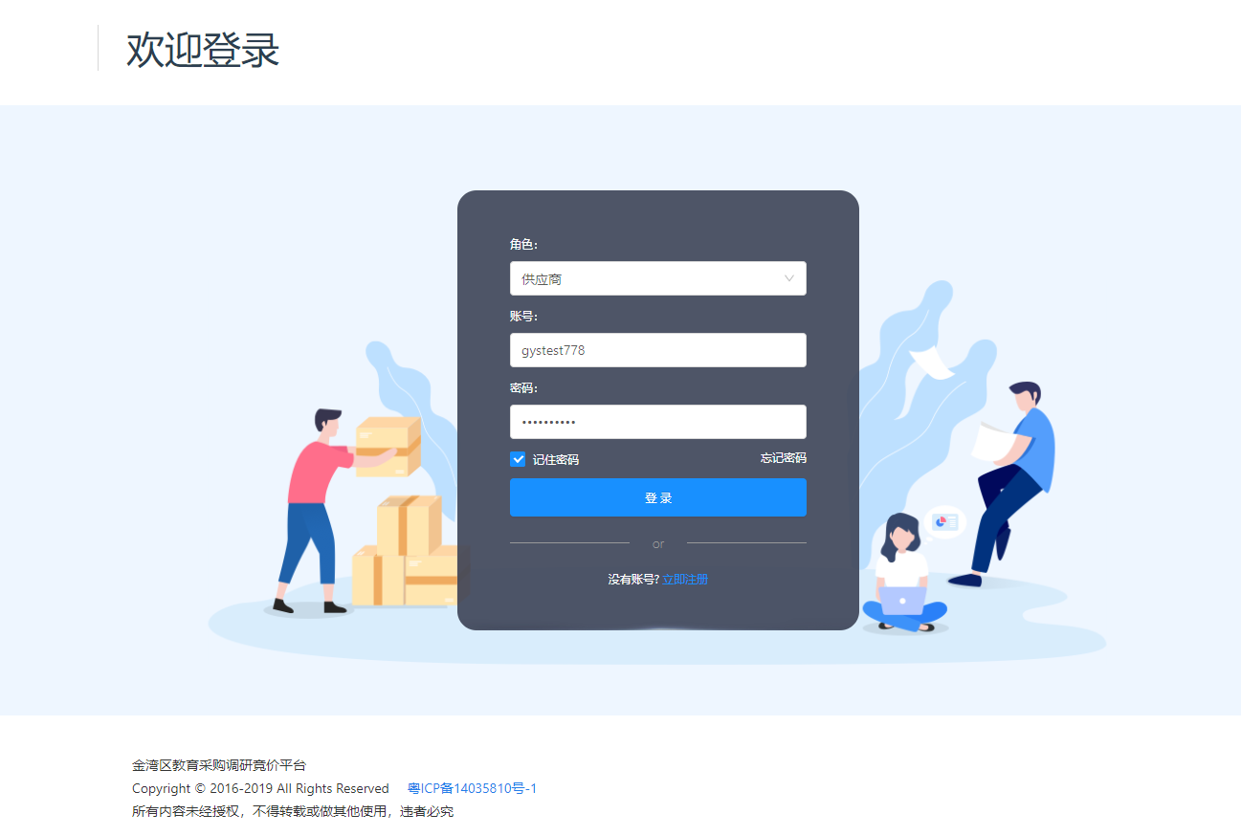

调研平台

参与调研
- 进入调研平台，发起调研
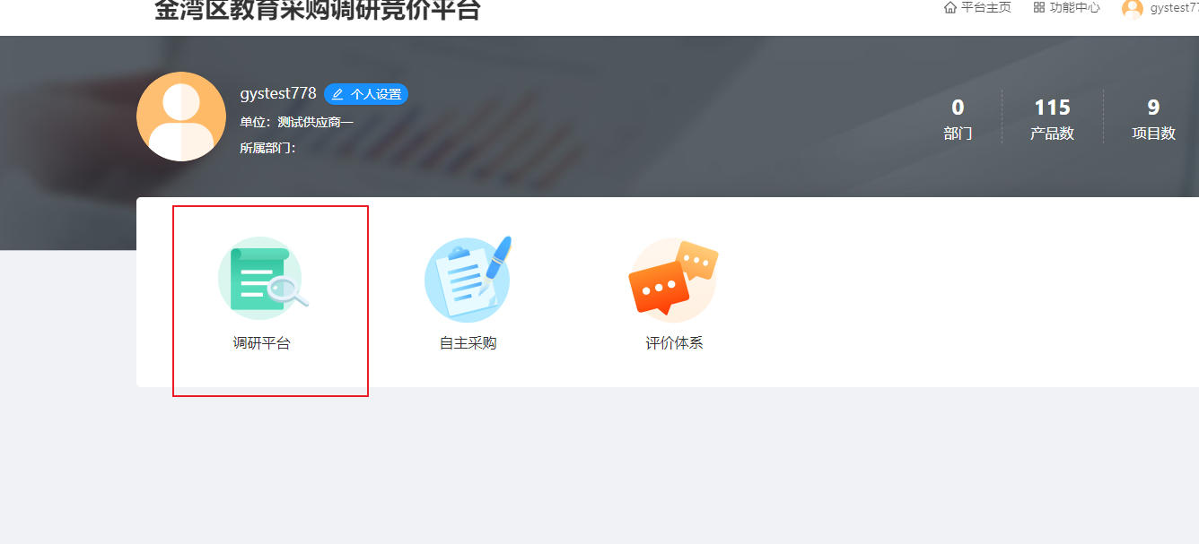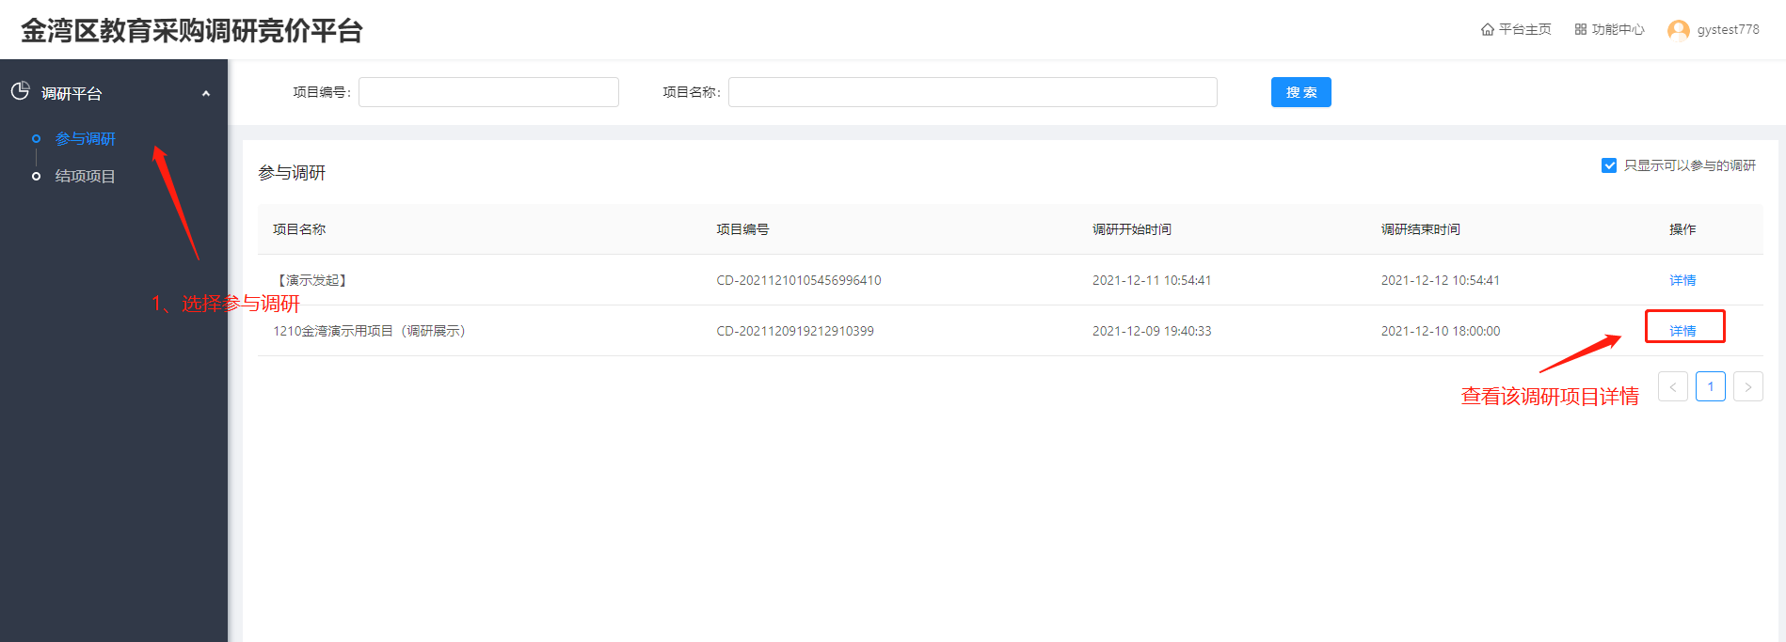
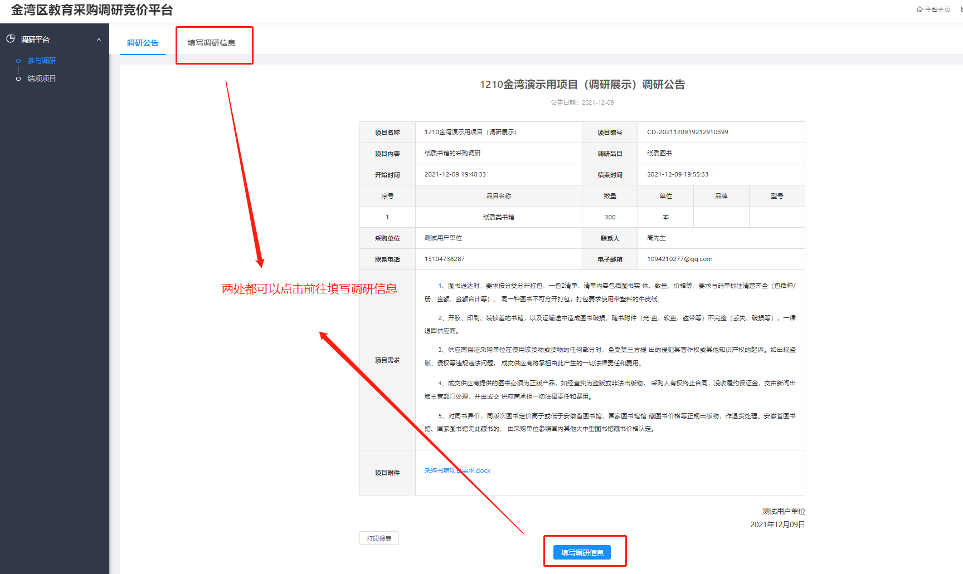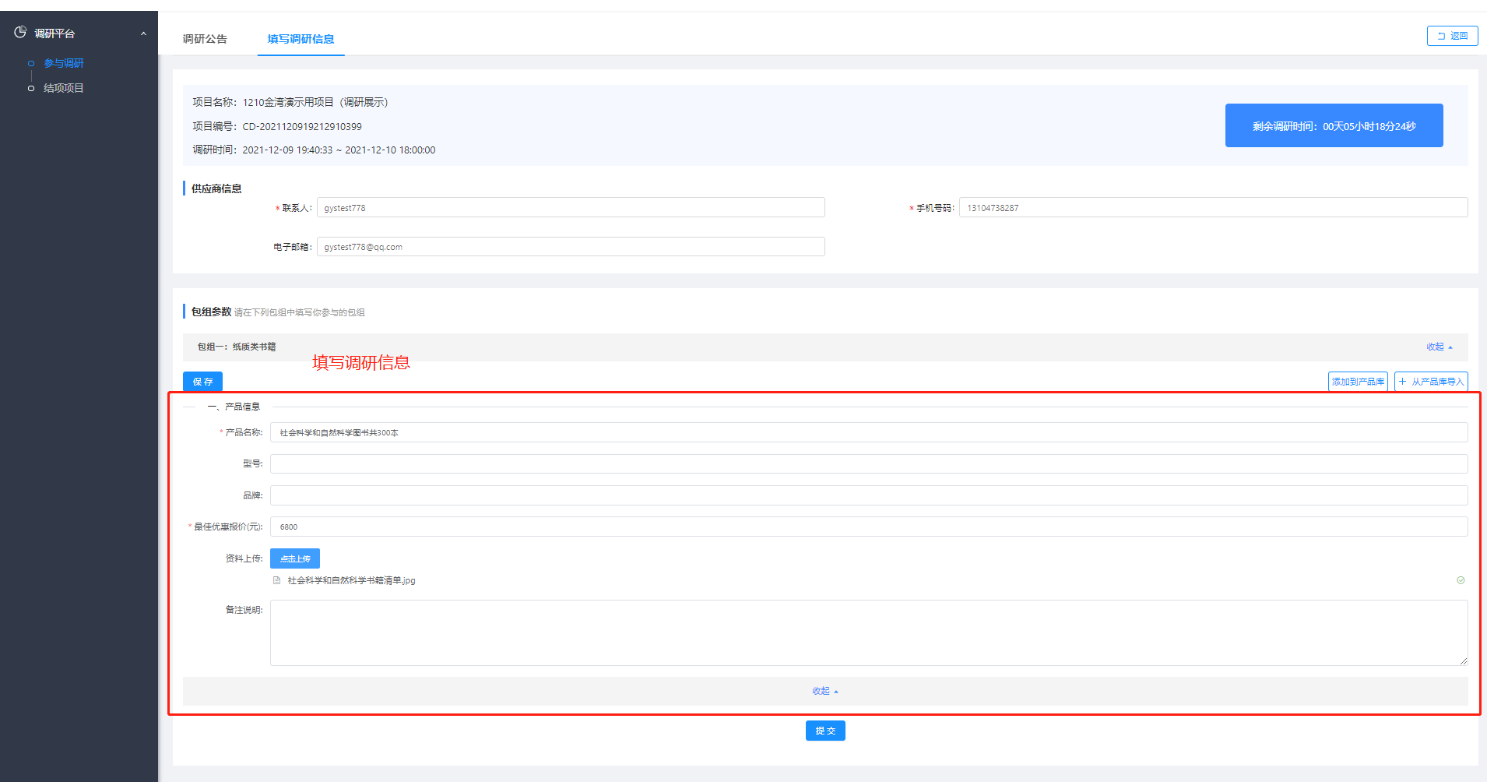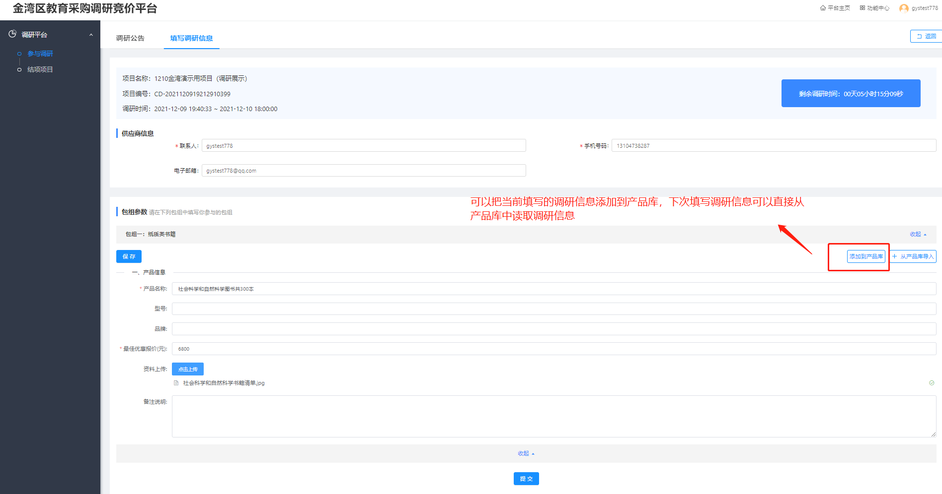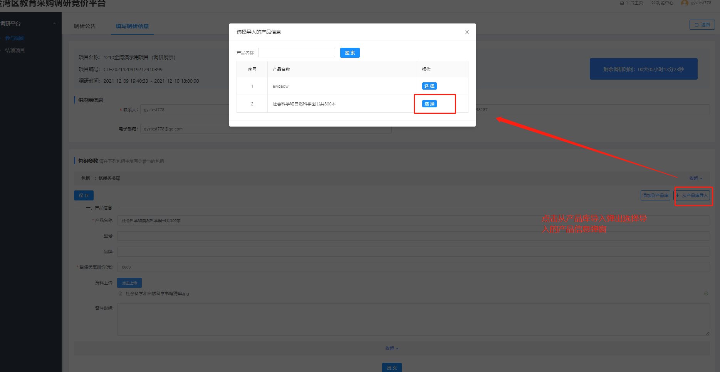
填写完成后点击【提交】按钮即可提交填写的调研信息

查看结项项目
- 查看结项项目
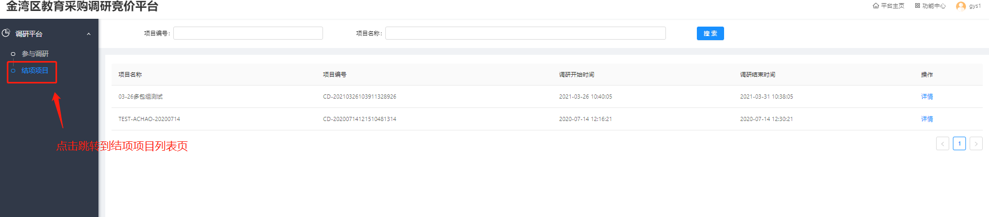
- 查看结项项目详情
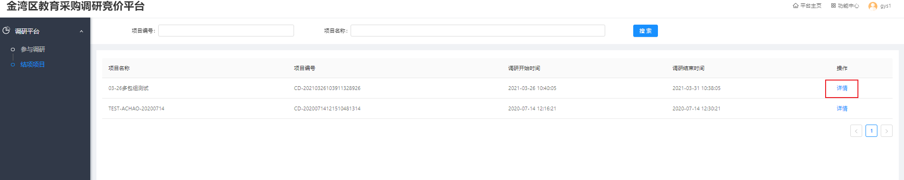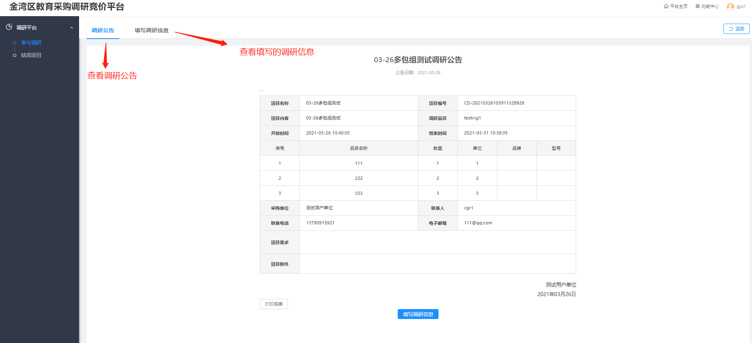
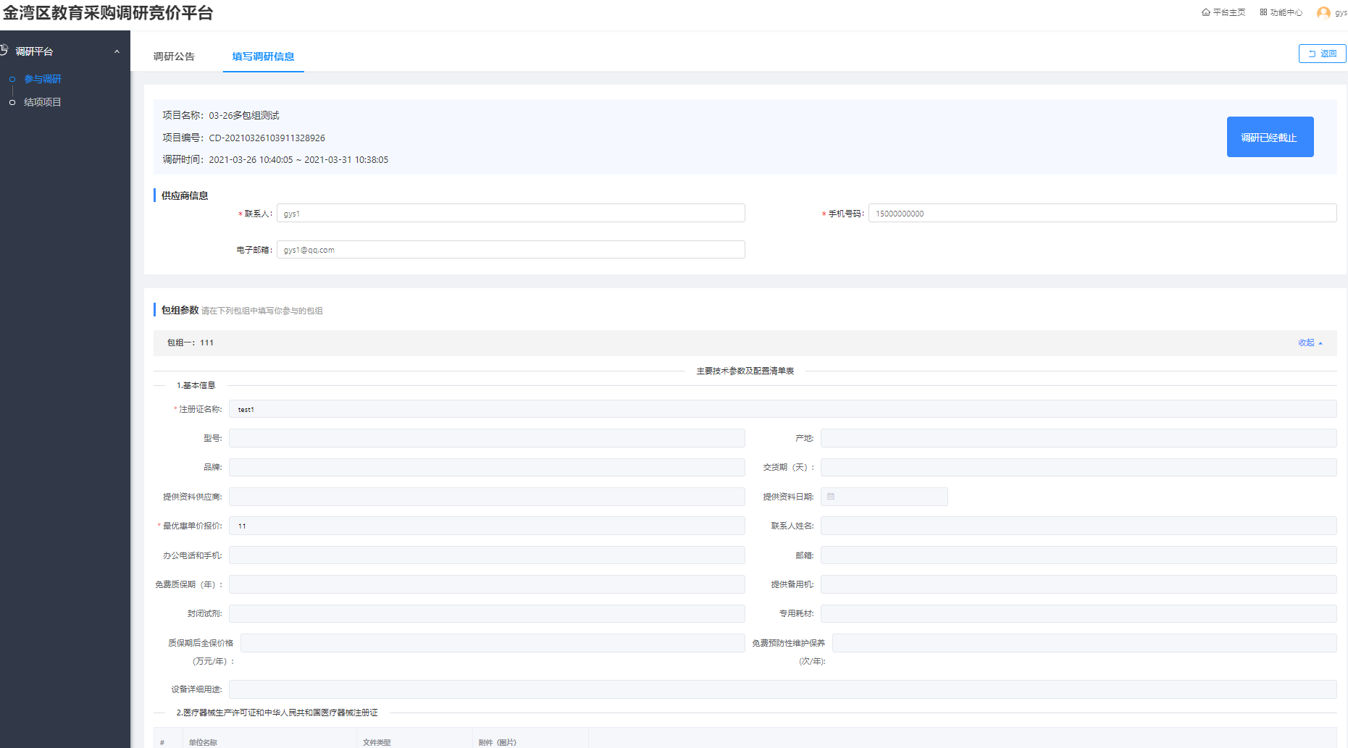

自主采购
从平台中心点击自主采购进入自主采购流程。
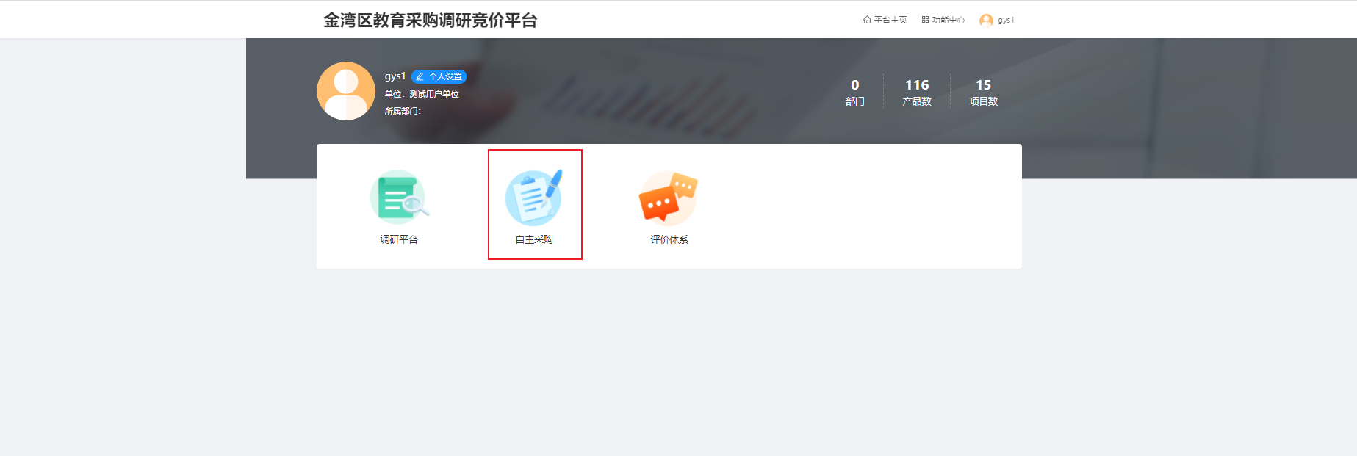

1、自主采购主页
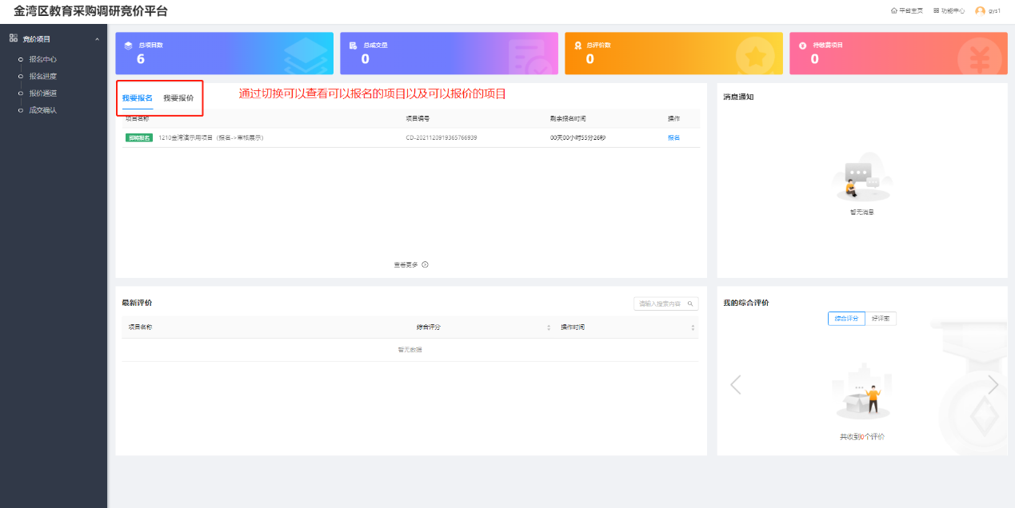

2、报名中心
点击左侧导航栏的报名中心，进入报名中心列表页。在该页面可以查看该供应商可以参与报名的项目，点击项目的详情即可进入该项目的详情页面。
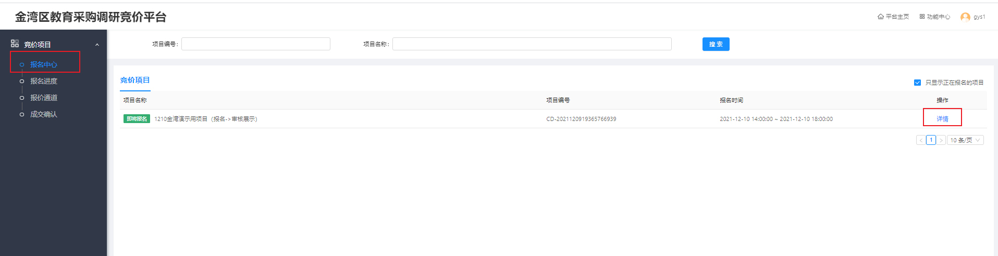
项目未到开始报名时间，则右上角会提示距离报名开始的时间；处理报名时间时，供应商可以点击右上角的我要报名按钮进行报名。
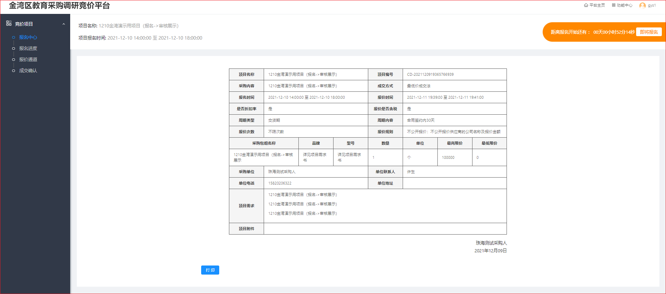
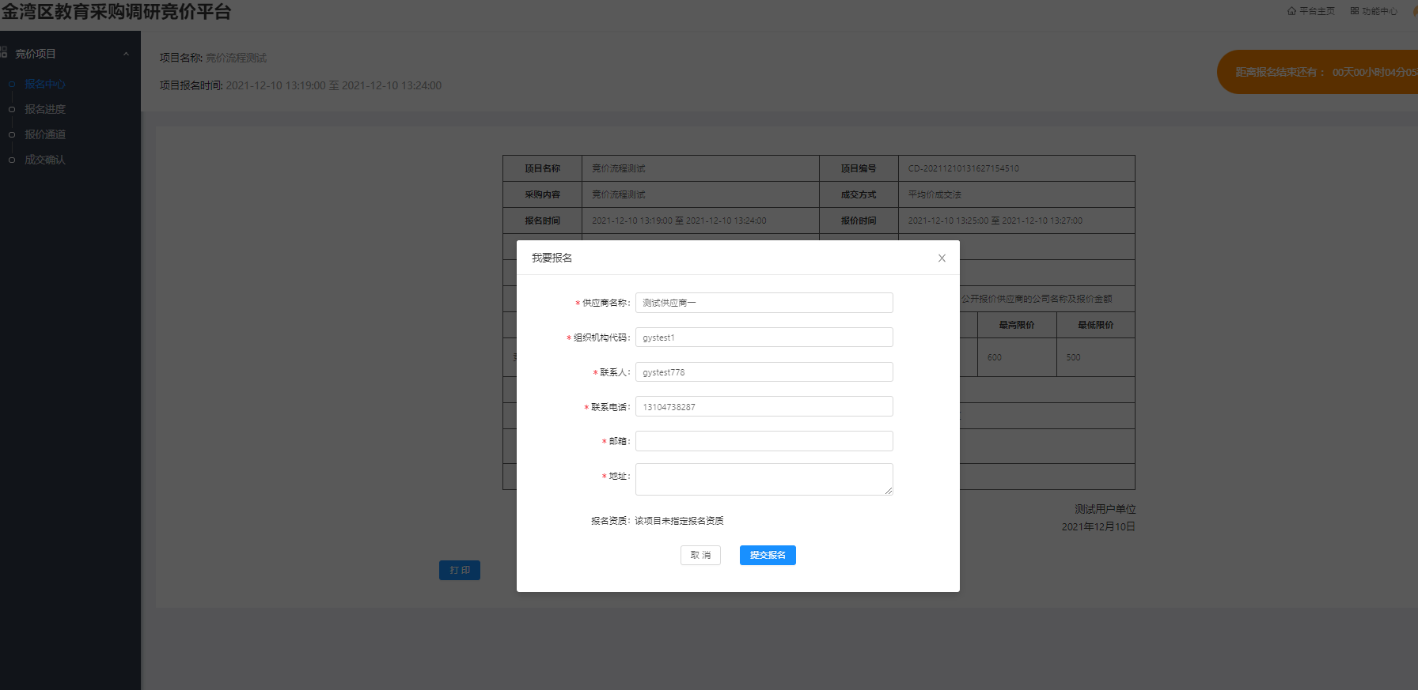

3、报名进度
供应商可点击左侧导航栏的报名进度查看报名进度情况。
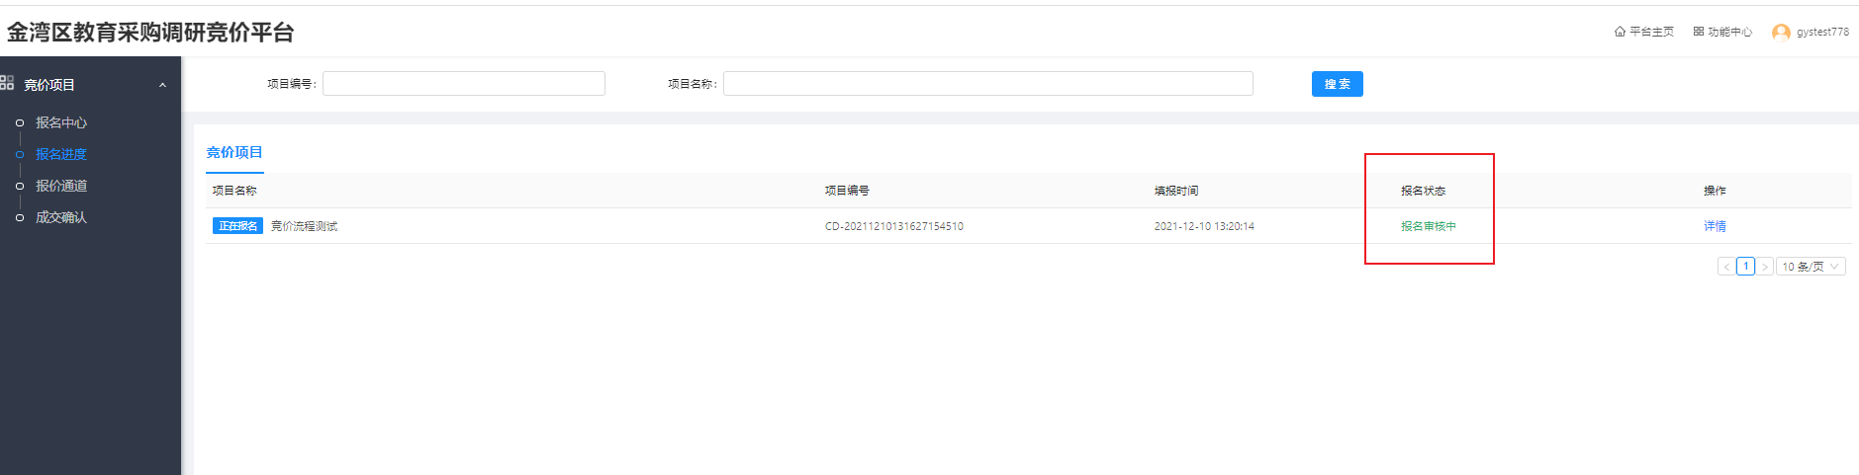
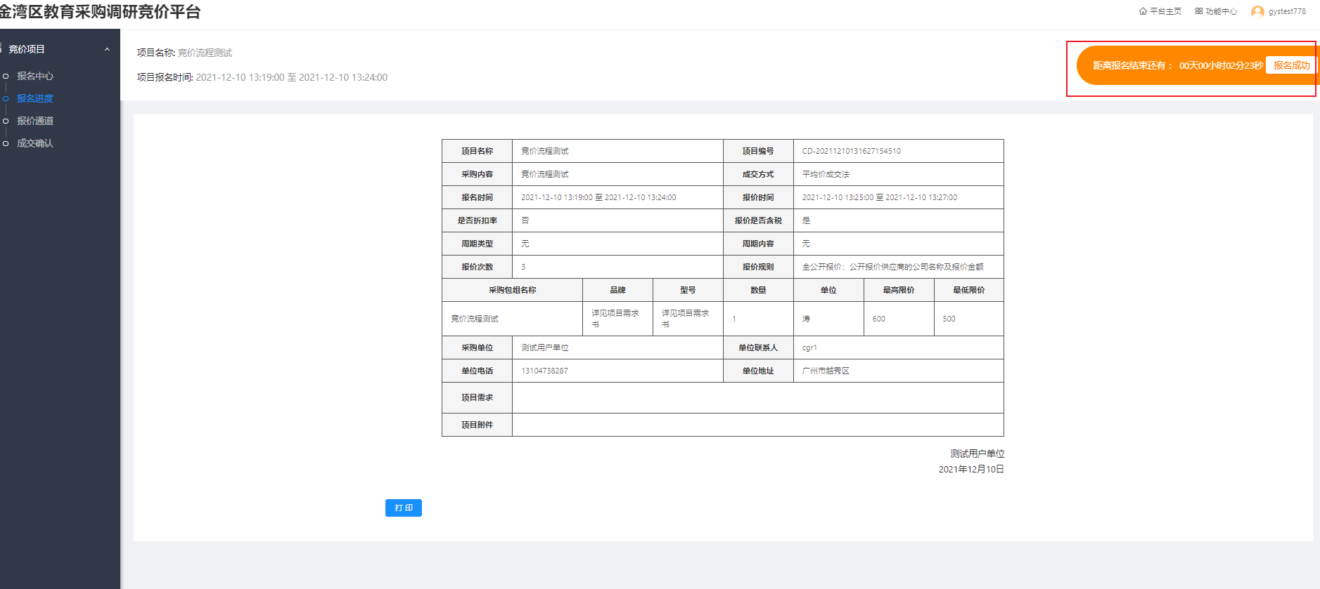

4、报名通道
在报价时间范围内，供应商可以点击左侧导航栏的报价通道，对项目进行报价。
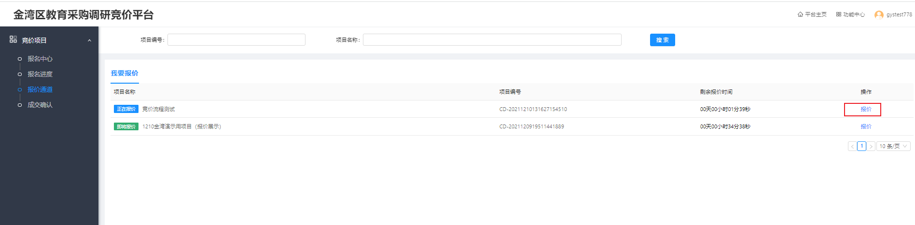
点击右上角我要报价
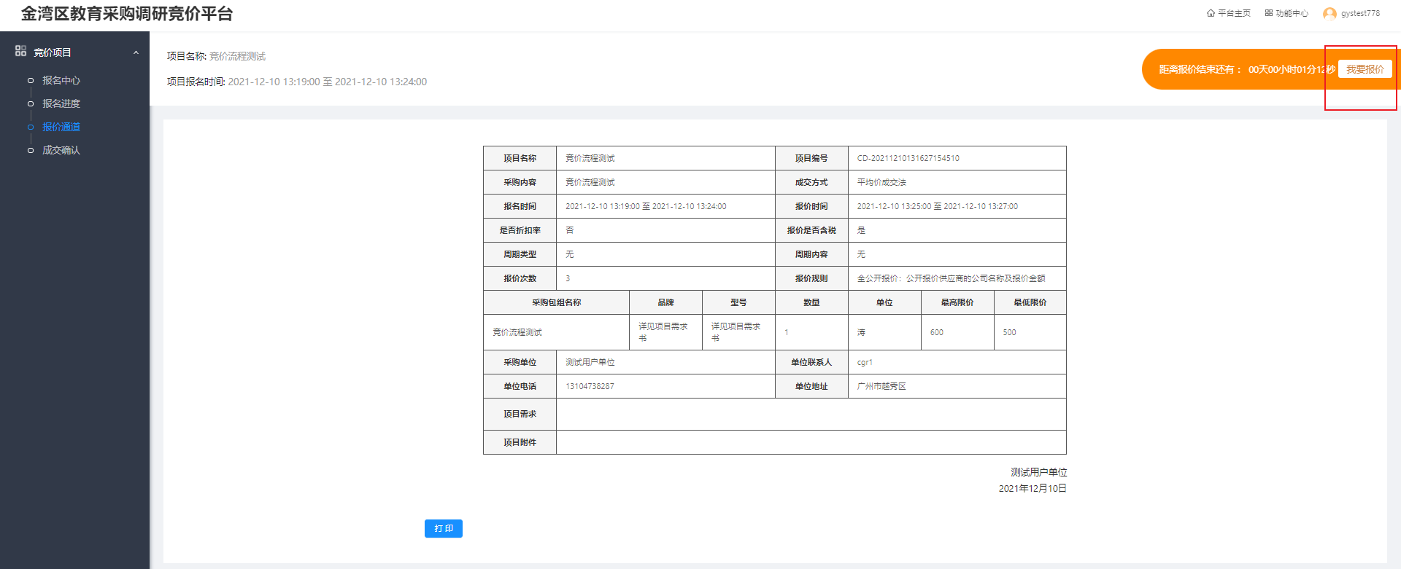
填写相关报价信息
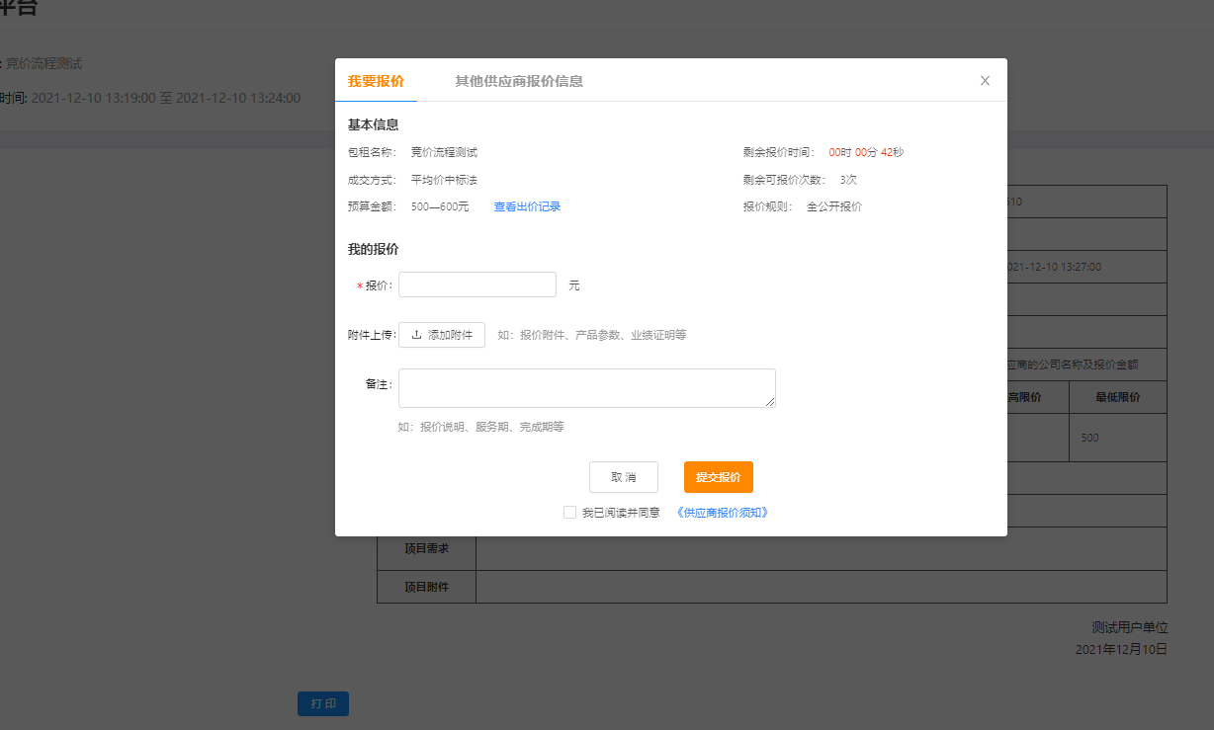

5、成交确定
等待项目确认结果后，供应商可以点击左侧导航栏的成交确定，查看成交的项目列表
